第三章：產品單機配線圖及設定說明

3-1 室內機

3-1-1 SY-212 數位對講室內機
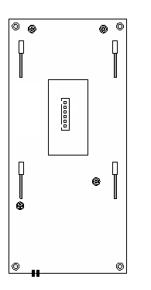

綠
紅
黃
藍
綠
黑
TO：IC-04S
TO：212M（C）

門號尋址短路差針

SY-212背面接線圖

一、門號定址短路插針使用說明：
１﹑插針短路時，室內機門號可由門口機自由設定；門口機輸入欲指定之門號後，按〝＃〞鍵，再按一次〝＃〞鍵，室內機響起，代表門號設定成功。
二、排線接頭：
１﹑6pin莫氏座：內網系統匯流排接頭，各個排線定義如下：
(1)紅線：DC12V電源正極(＋)
(2)黃線：資料通訊線(C)
TO：IC-04S (1：4對講介面卡)
(3)藍線：聲音線(S)
(4)綠線：電源負極(－)
(5)黑線：控制信號線(B)
TO：SY-212M(C) (訪客監視機)
(6)綠線：地線(G)

